

ЭТО НЕОБХОДИМО
ЗНАТЬ И УМЕТЬ!
Основным методом профилактики против гриппа является активная иммунизация, вакцинация, когда в организм вводят частицу инфекционного агента.
Вирус, содержащийся в вакцине, стимулирует организм к выработке антител, которые предотвращают размножение вирусов и инфицирование клетки. Благодаря этому заболевание предупреждается еще до его начала.
Вакцинацию лучше проводить осенью, поскольку эпидемии гриппа, как правило, бывают между ноябрем и мартом.
Высокий титр антител, вызванный прививкой, держится несколько месяцев и начинает падать спустя 6 месяцев после вакцинации. Поэтому слишком заблаговременная вакцинация также не рекомендуется.
Профилактика во время эпидемического подъема заболеваемости ОРВИ и гриппа
Грипп - тяжелая вирусная инфекция, поражающая людей независимо от пола или возраста.
Это острое заболевание, которое отличается резким токсикозом, катаральными явлениями в виде ринита, заложенности носа и кашля с поражением бронхов.

При тяжелом течении гриппа часто возникают необратимые поражения сердечно-сосудистой системы, дыхательных органов, центральной нервной системы, провоцирующие заболевания сердца и сосудов, пневмонии, трахеобронхиты, менингоэнцефалиты.

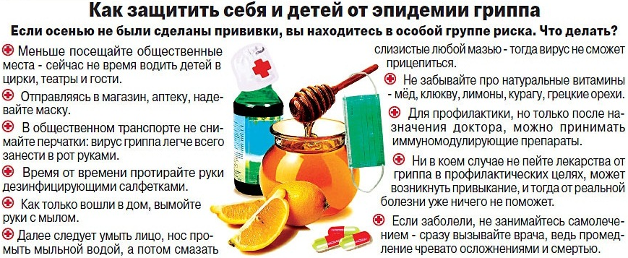
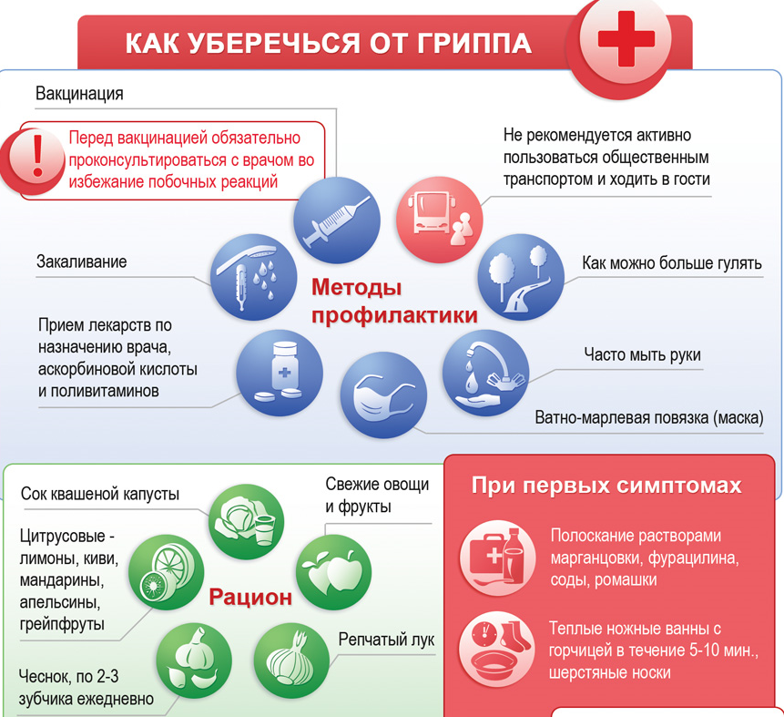

П О М Н И Т Е!


